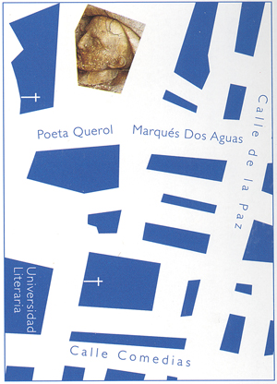  CÓMO LLEGAR  Metro:  Colón, líneas 3 y 5.  Autobuses:  31, 70, 6, 8, 9, 10, 11, 27, 70, 71 y las líneas que van a la plaza del Ayuntamiento.  Aparcamientos públicos:  Plaza de la Reina; El Corte Inglés,  C/ Pintor Sorolla y C/ Colón;  Plaza Porta del Mar. | INFORMACIÓN  I Jornadas Internacionales de Arte Sicilia y Valencia.  Artes Decorativas  Duración: 20 horas  Lugar de Inscripción: Secretaría del Departamento de Historia del Arte de la UVEG. Avda. Blasco Ibáñez, 28.  Lugar de realización: Salón de Actos del Museo  Nacional de Cerámica “González Martí”.  Certificado de asistencia (Gratuito: Público General y Alumnos de la UVEG)  Pendiente el reconocimiento de 2 ECTS (Alumnos UVEG: 35 euros)  Organiza: | I JORNADAS INTERNACIONALES DE ARTE  SICILIA Y VALENCIA: ARTES DECORATIVAS  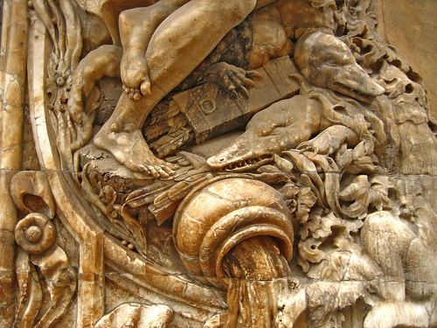  Coordina:  Francisco de Paula Cots Morató, Mª José Suárez.
  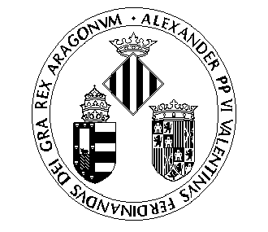  Departamento de Historia del Arte. Universitat de València |   Universitat de València
   |   Museo Nacional de Cerámica y Artes Suntuarias  “González Martí”
    Instituto de Cultura i Lingua Italiana “Giacomo Leopardi” | 

10-11h Presentación de las Jornadas  11-11´30 Descanso  11´30-12´30 h. Dr. Francisco de Paula Cots  Profesor de la Universitat de València  El coral en el retrato español del siglo XIX  12´30-13´30 h. Dra. Maria Conchetta Di Natale  Profesora de la Università degli Studi di Palermo  Influencia ibérica en la orfebrería siciliana desde el Manierismo  hasta el Barroco  13´30- 14h. Debate  Descanso para comer  16-17h. Dra. Ester Alba  Profesora de la Universitat de València  Las artes decorativas en el retrato del siglo XIX: la influencia  de Maria Cristina de Borbón y Dos Sicilias.  17-18h. Dr. Maurizio Vitella  Profesor de la Università degli Studi di Palermo  Platas rococó en la Sicilia occidental (entre Trapani y Palermo)  18-18´30h. Debate | 10-11h. Rosalia Francesca Marigiotta  Profesora de la Università degli Studi di Palermo  Platas en la Sicilia centroccidental  11-11´30h. Descanso  11´30-12´30 h. Isabel Martínez Lázaro  Instituto de Valenciano de Conservación y Restauración (IVACOR)  Técnicas de conservación y restauración aplicadas a la orfebrería  12´30-13´30 h. Llanos Flores  Instituto de Valenciano de Conservación y Restauración (IVACOR)  Tratamiento de los esmaltes en orfebrería  13´30-14 h. Debate  Descanso para comer  16- 20´30 h. Visita a la ciudad (Hitos artísticos de Valencia) | 10-11 h. Dra. Amelia López-Yarto  Instituto Historia. CSIC  Platería siciliana en España: estado de la cuestión  11-12 h. Dr. Rafael Gil Salinas  Profesor de la Universitat de València  Un retrato de Goya desconocido  12-13h. Mesa Redonda  Descanso para comer  16-18 h. Visita al Palacio del Marqués de Dos Aguas  18-18´30 h. Acto de clausura
  Día Lunes 25 octubre 2010
  Día Martes 26 octubre 2010
  Día Miércoles 27 octubre 2010

